

NEWS RELEASE 国土交通省 神戸運輸監理部
こうべぇ
令和８年１０月３０日資料配布

無車検車両、見逃しません！

ナンバー自動読取装置を使用した無車検車両の街頭検査を実施しました。
～３台の車両に整備命令を発令～

神戸運輸監理部兵庫陸運部及び近畿運輸局は、兵庫県警察本部及び宝塚警察署と連携し、宝塚市内において、不正改造車や車検切れ車両の排除を目的とした街頭検査を実施しました。
この検査では、道路脇に設置したカメラで走行する車両のナンバーを読み取り、車検の有無を確認できる「ナンバー自動読取装置」を使用しました。
その結果、確認した２,０１７台のうち２台が車検切れの車両であることが判明し、ドライバーへ警告書を交付しました。

実 施 日 時：令和８年１０月２９日（木）１３：４５～１５：１５
実 施 場 所：宝塚市内
無車検車両の確認台数：２台

＜ 取締りイメージ ＞
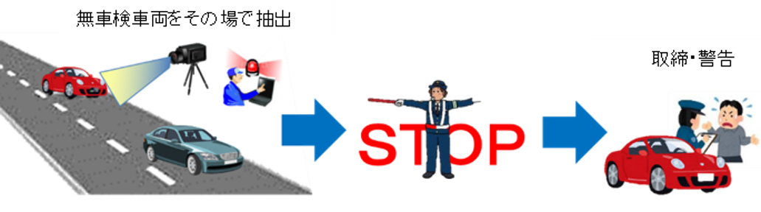
◇問い合わせ先
(所属) 神戸運輸監理部兵庫陸運部 検査整備保安担当
(担当) 小林、赤尾
(電話) ０７８－４５３－１１０３
◇配布先
兵庫県政記者クラブ
＜同時配布＞
青灯クラブ

